标题：The Impact of Minority Representation at Mortgage Lenders
作者及机构:
W. SCOTT FRAME:
RUIDI HUANG:
ERICA XUEWEI JIANG:
YEONJOON LEE:
WILL SHUO LIU:
ERIK J. MAYER:
ADI SUNDERAM:
摘要: We study links between the labor market for loan officers and access to mortgage credit. Using novel data matching mortgage applications to loan officers, we find that minorities are underrepresented among loan officers. Minority borrowers are less likely to complete mortgage applications, have completed applications approved, and to ultimately take up a loan. These disparities are reduced when minority borrowers work with minority loan officers. These pairings also lead to lower default rates, suggesting minority loan officers have an informational advantage with minority borrowers. Our results suggest minority underrepresentation among loan officers reduces minority borrowers’ access to credit.
AI标题: 少数族裔软信息优势显现：房贷市场信贷包容性缺口实证
AI精炼: **少数族裔贷款官如何打破房贷市场的隐形壁垒？** 这篇经济学论文探讨了美国房贷市场中少数族裔贷款官的代表性不足如何影响少数族裔借款人的信贷获取。研究发现，少数族裔贷款官仅占行业15%（远低于其占总劳动力的39%），而少数族裔借款人申请完成率、批准率和贷款发放率均显著低于白人，但若匹配少数族裔贷款官，这些差距可缩小1-2个百分点，且贷款违约风险同步降低。 传统观点认为，在依赖“硬信息”（如信用评分）的竞争性房贷市场中，种族差异应被自动化系统弱化。然而，作者通过匹配全美贷款官数据（NMLS）与房贷申请记录（HMDA），结合姓名地理编码技术推断族裔，发现少数族裔贷款官能通过“软信息”优势（如帮助非英语母语者完善材料、识别非传统收入来源）优化申请质量，从而提升审批通过率并降低违约风险。研究采用工具变量法（如分支机构工作日排班模式）解决内生性匹配问题，验证了结论的稳健性。 这项研究揭示了劳动力市场多样性对金融包容性的关键作用：少数族裔贷款官的信息优势不仅能弥合信贷差距，还能提升市场效率。这一发现对优化金融机构人员结构、促进公平信贷政策具有重要启示。
关键词:
软信息优势
自动化核批系统(AUS)
工具变量法(IV)
高自由裁量申请
BIFSG族裔推断模型
信贷包容性缺口
违约风险离散度
跨机构工作流匹配
学术要点: 学术要点 1：软信息优势（Soft Information Advantage）|||
指少数族裔贷款官员在处理同族裔借款人时，在收集非传统收入证明、语言协助等非结构化信息方面的能力，可减少信息不对称。|||
学术要点 2：高自由裁量申请（High-Discretion Applications）|||
指自动核保系统（AUS）无法给出明确建议的贷款申请，此时贷款官员的软信息处理能力对审批决策起关键作用。|||
学术要点 3：工具变量识别策略（Day-of-Week Instrument）|||
通过同一分行同周日前几周少数族裔贷款官员处理申请的比例，构建外生性工具变量解决内生匹配问题。|||
学术要点 4：跨部门异质性分析（Cross-Sectional Heterogeneity）|||
基于收入水平、机构类型（小型银行 vs FinTech）、区域教育/语言特征的分组检验，验证软信息机制的边界条件。|||
学术要点 5：种族匹配效应（Ethnic Concordance Effect）|||
特定于同种族/族裔的借贷双方匹配对审批通过率和违约率的差异化影响，反映文化相似性在信息生产中的作用。
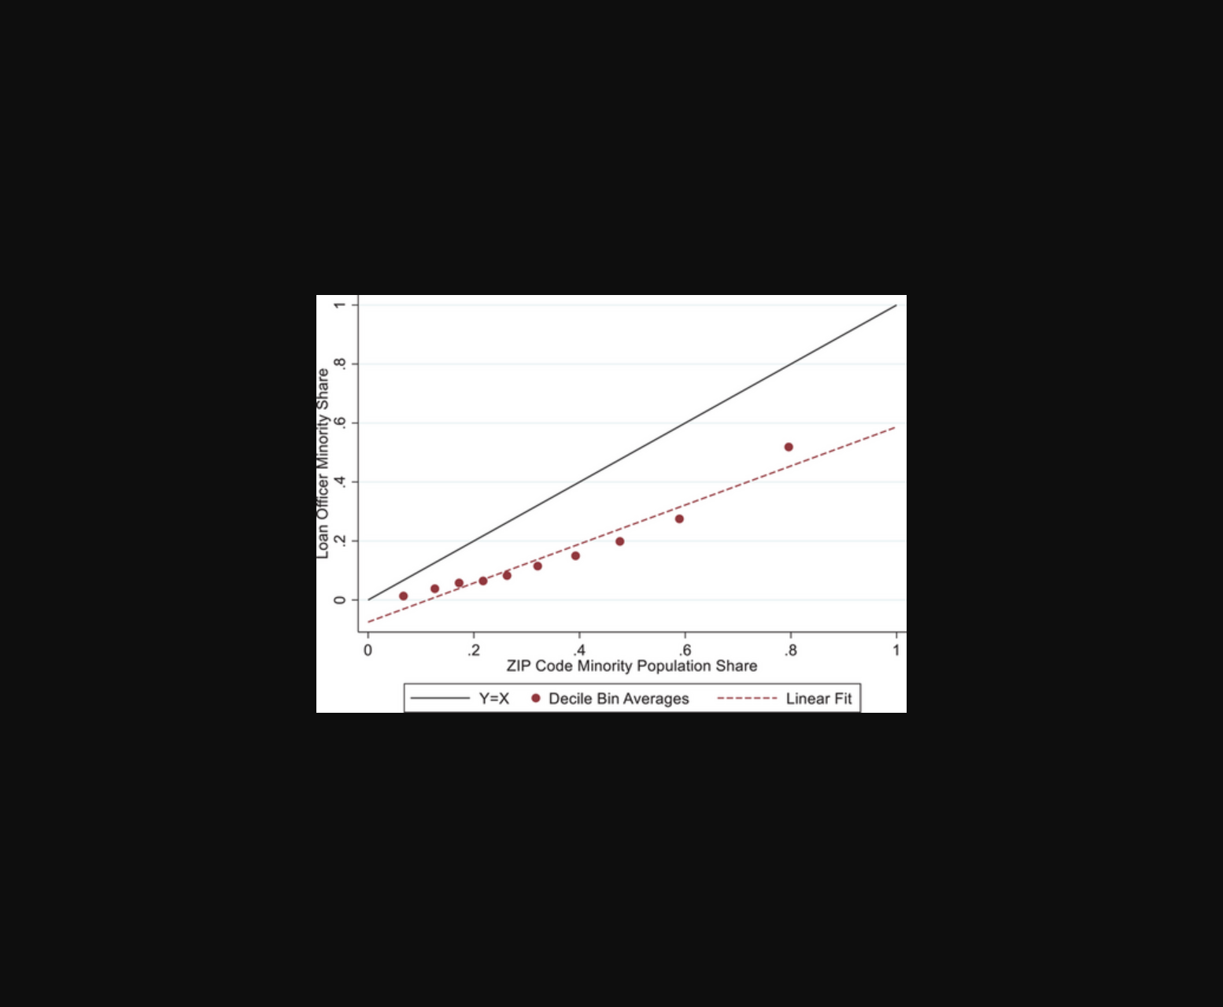
图表显示少数族裔贷款官与借款人配对提高贷款批准率并降低违约率。
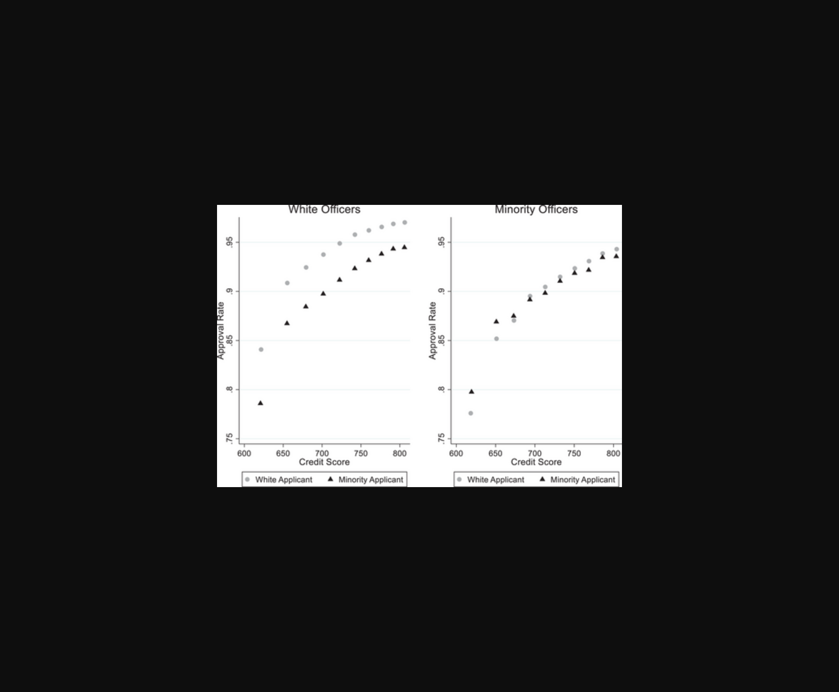
图表显示少数族裔贷款官与借款人配对提高申请通过率并降低违约率。
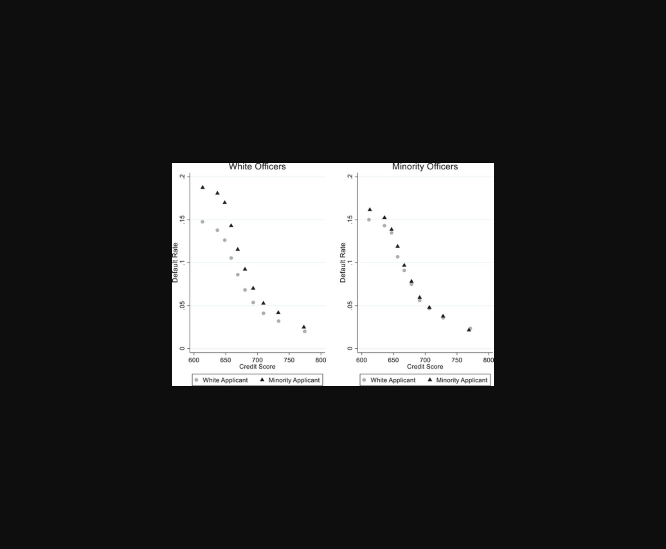
该图可能展示了少数族裔贷款官员与借款人配对时的贷款批准率或违约率对比数据。
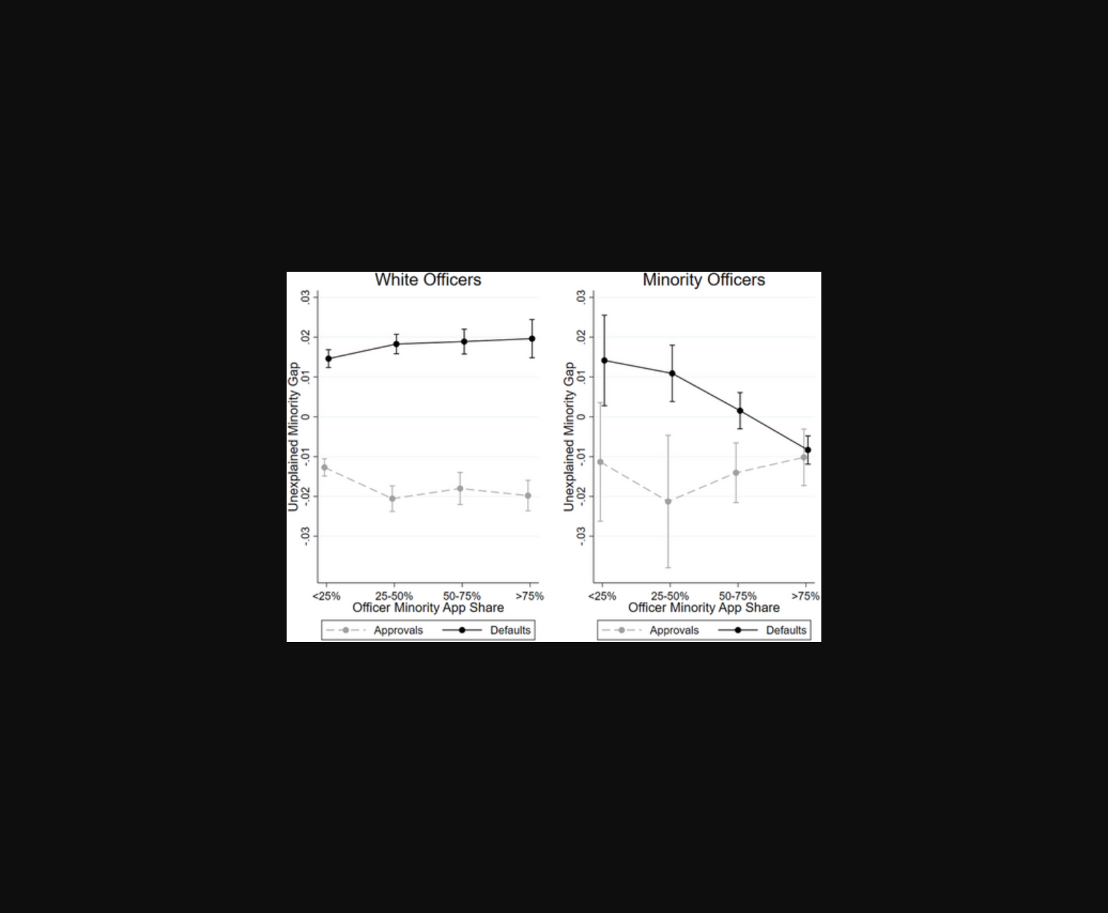
图表呈现不同族裔贷款官与借款人匹配对贷款审批及违约率的影响。
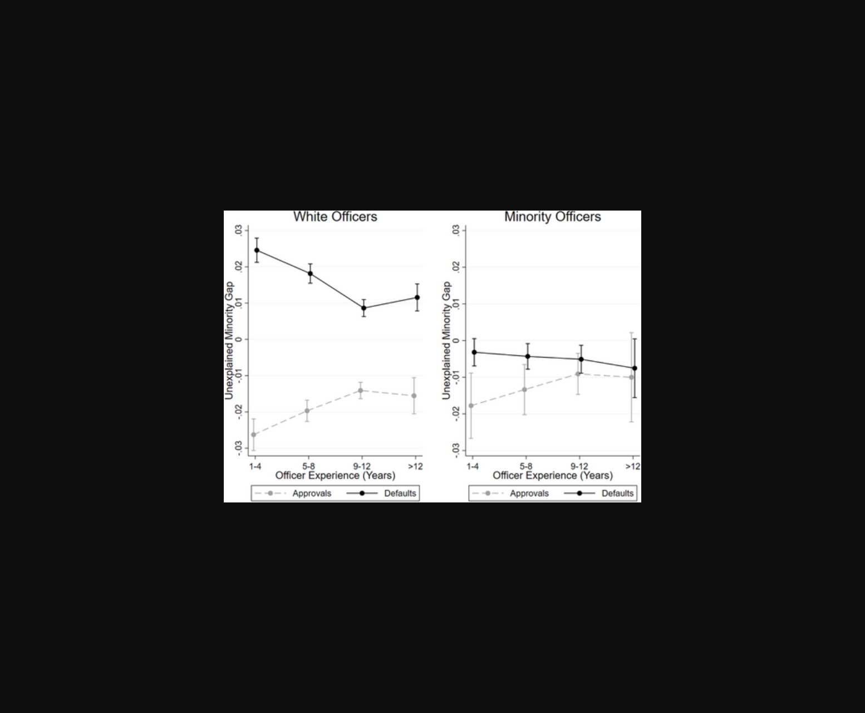
图表展示了少数族裔贷款官与借款人配对对贷款审批率的影响。
原文链接: https://doi.org/10.1111/jofi.13428

